|  |
| --- |
| 计算机科学与技术系 |
| 实习作业二 在线词典 |
| 萌娆词典 |
|  |
| **141220077 马娆** |
| **141220161 周心萌** |

|  |
| --- |
| [在此处键入文档的摘要。摘要通常是对文档内容的简短总结。在此处键入文档的摘要。摘要通常是对文档内容的简短总结。] |

# 引言

## 项目简介

实现一个网络在线词典，用户可以使用该词典查询多网站综合单词翻译。该词典从网页上获取翻译结果，并提供若干候选结果，用户可以通过点赞等形式来选取自己认为最好的翻译结果，系统可以根据点赞情况来动态显示翻译结果的排序。

待完善

## 背景

项目名称：萌娆词典

参与者：计算机系大三学生 马娆 周心萌

## 限制条件

用户如需显示自己的生词本、发送单词卡或显示历史收到的单词卡，需要先登陆，注册。登陆或注册时，输入信息不合法或已存在，需要重新输入数据。

## 运行环境

在eclipse Luna版本中运行，需要的数据库是mysql。

## 功能模块

单词搜索模块，主要实现的功能包括单词检索、点赞功能、加入单词本；

首页信息展示模块，包含每日一句与最热搜索；

动态模块，实时展示用户收到的单词卡，同时能查看当前在线，离线用户；

单词卡模块，生成单词卡，同时允许用户发送单词卡至其他一个或多个用户；

登录注册模块，用户可登陆已有用户名、注册新用户或退出登录；

生词本模块，展示用户添加的所有生词及释义。

# 需求分析

# 系统设计

## 客户端

界面UI设计结构图：

FunctionPanel

FunctionButton userButton;

FunctionButton picButton;

FunctionButton noteButton;

JLabel userInfo;

Client

- JTabbedPane mainPane;

- JPanel functionPanel;

-JPopupMenu jmb;

MainPane

-JPanel wordPanel;

-JPanel momentsPanel;

-JPanel pagePanel;

LoginFrame

JTextField usrName;

JPasswordField usrPassword;

JLabel nameLabel;

JLabel pswLabel;

JButton loginButton;

JButton signInButton;

JLabel info;

WordPanel

-WordLabel wordLabel;

-WordText wordText;

-WordButton searchButton;

-WordCheckBoxs checkBoxs;

-WordTransPanel transPanel;

-FunctionButton addNoteButton;

MomentsPanel

-MomentsTable momentsTable;

-MomentsDisplay momentsDisplay;

-JCheckBox checkBox;

-FunctionButton refresh;



## 服务器端

# 系统简介

**界面选择区：**



在最上方的tab页中用户可点击选择查看显示“首页”、“词典”、“动态”三个页中的一个。

**功能区：**



最下方为功能区，包含三个按钮，点击后分别会弹出登录注册界面、发送单词图片界面、生词本界面，同时右边的文字框会显示用户登录的状态。

**默认词典选择：**

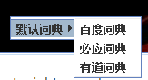在词典的黑色边框中右键单击用户可将默认词典置为“百度词典”、“必应词典”、“有道词典”中的一个，生成单词卡时使用默认词典的释义，将单词加入生词本时存储默认词典的释义。

## 单词搜索模块

该模块主要完成单词搜索相关的功能。

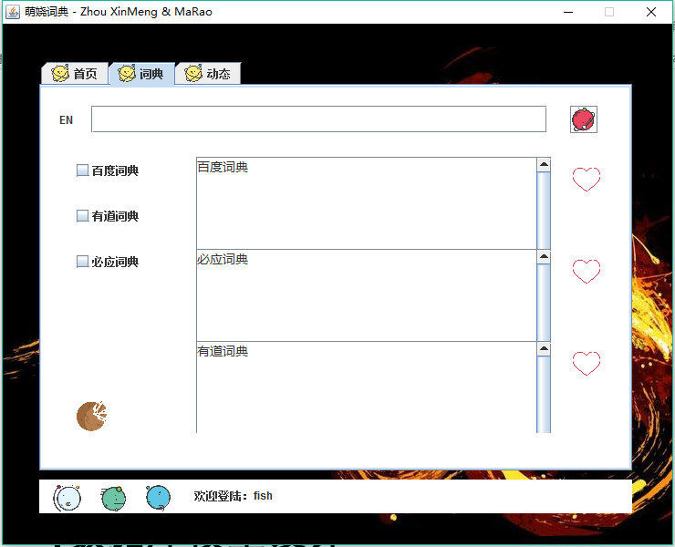

**搜索区：**在页面上方搜索框中输入英文单词后点击键盘上的回车或点击右侧的搜索按钮即可完成搜索。

对于如果用户输入的单词内含有不合法的字符，搜索框内文字会变红提示。



**词典选择区：**

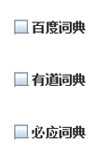用户可任意选择三个词典中的一个或几个，如果不选择复选框、同时选择三个复选框、同时选择某两个复选框，都按照点赞多少按顺序给出相应网站的中文翻译。如果只选择一个复选框，

则单独显示这个网站的中文翻译。

**点赞按钮：**

用户点击后会变为，表示对该词典的这个单词释义进行点赞，会影响未来词典排序。用户点赞后可取消赞。

**加入单词本按钮：**

用户在登陆后可点击此按钮，将该单词加入自己的离线生词本。

## 首页信息展示模块

该模块为用户进入词典后显示的界面。

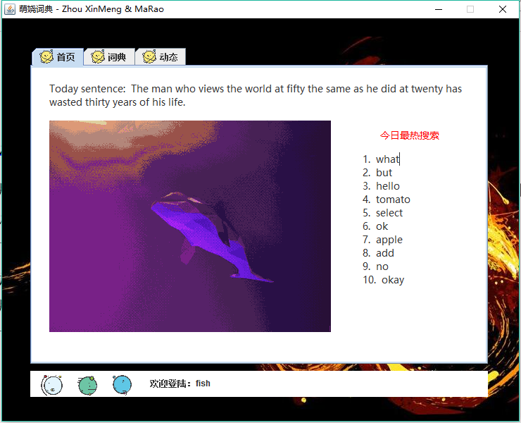

最上方为每日一句，左下方为一张欢迎图片，均随机生成。右侧为今日最热搜索，显示今日搜索量排名前十的单词。

## 动态模块

该模块显示系统用户、用户收到的单词卡等。

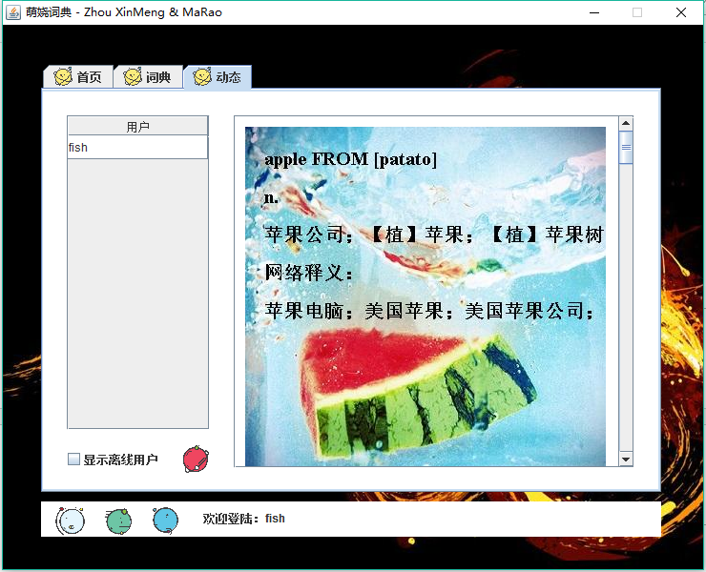

**用户显示区：**左侧为用户显示区，有一个选择框，如果用户选择该框，则显示所有用户，否则只显示在线用户。

**单词卡显示区：** 右侧显示所有用户收到的单词卡，单词卡的第一行会显示单词名称与发送者，下方显示单词释义。

**刷新按钮：** 鼠标放在上面时会变为，点击后会刷新系统当前在线用户与用户收到的单词卡。

## 单词卡模块

用户在查询单词后点击功能区的按钮，会打开“发送单词卡”的界面。

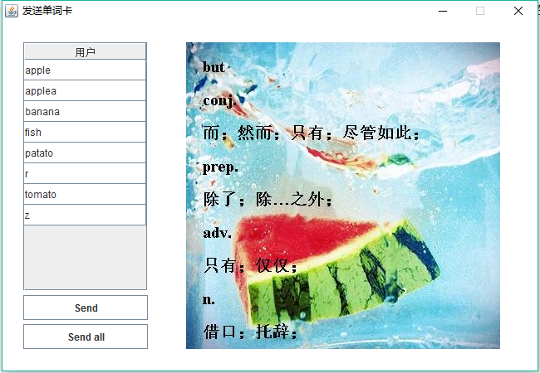

**用户选择区：**左侧为系统中所有用户的列表，用户可选择其中的一个或几个后点击send发送单词卡，或者选择send all将该单词卡发送给所有用户。

**单词卡展示区：**生成会被发送的单词卡，第一行为单词名，下方为该单词的用户选择的默认词典的释义。

## 登录注册模块

未登录的用户点击功能区的按钮，会打开系统登录界面。

已经登录的用户点击此按钮会退出登录，用户可重新登录。

如果用户输入了正确的用户名、密码并登录，该界面会自动关闭。如果用户成功注册，需要使用刚才注册的账号进行登录。

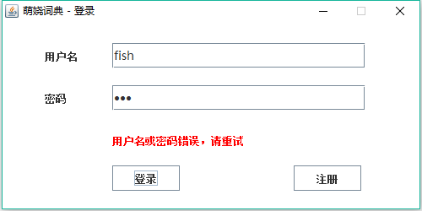

**提示区：** 提示各种用户登录或注册过程中的错误信息。如果用户输入的用户名不存在或密码不匹配，会提示“用户名或密码错误，请重试”；如果用户在注册时使用了已有的用户名，会提示“该用户名已被注册，请重新注册或登录”；如果用户的账号已在其他地方登录，会提示“该用户已在线，请勿重复登录”。

## 生词本模块

登录的用户点击功能区的按钮后，会弹出用户的生词本，包含所有用户添加过的生词。

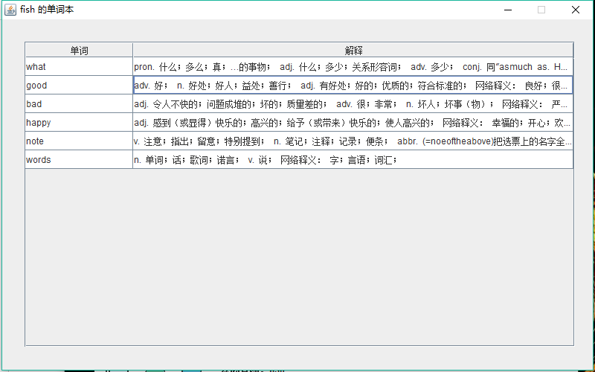

# 数据库模型设计

# 功能的实现

# 问题及解决方案

# 项目分工

# 参考文献